täglich außer Mittwoch ab 11 Uhr geöffnet
Küche von 12 Uhr bis 20 Uhr
Bestellannahme bis 19:45 Uhr
Sommer: Angeln am Bloderteich
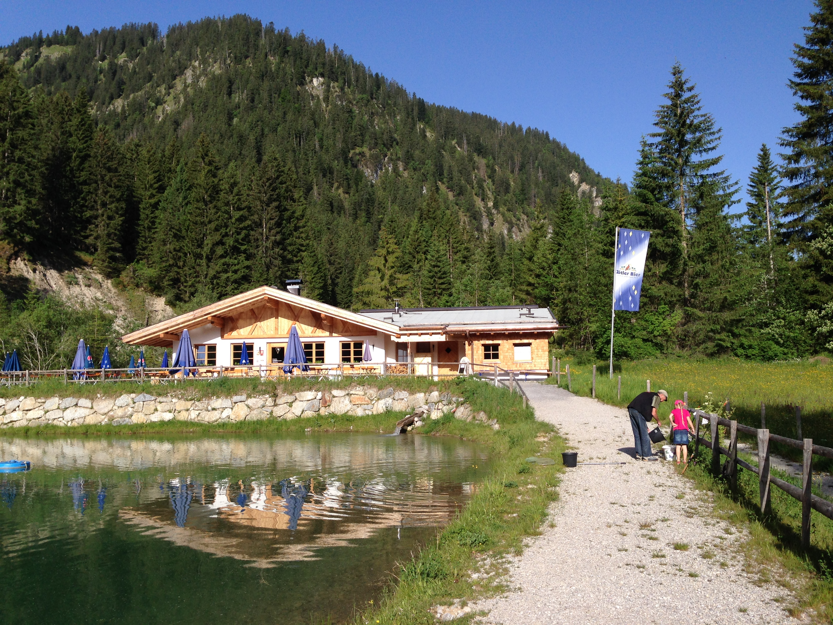
Winter:
Eisstockschiessen auf dem Bloderteich
Suppen
Gulaschsuppe mit Brot € 4,90 A, L
Speckknödelsuppe € 4,90 A, C, G, L
Frittatensuppe (Flädlesuppe) € 4,20 A, C, G, L
Backerbsensuppe € 4,20 A, C, G, L
Scheibe Brot extra € 0,50 A,

was Deftiges
Saure Sülze mit Zwiebel und Brot € 9,50 A, G, L, M
Wurstsalat mit Käse & Zwiebel, Brot € 9,50 A, G, L, M
Almtoast mit Salatgarnitur € 9,90 A, G, M
Currywurst mit Pommes € 10,50 A, L, M
1 Paar Würstel mit Pommes € 8,90 A, L, M
1 Paar Würstel mit Brot € 6,50 A, L, M
Hauswurst mit Pommes € 9,50 A, L, M
Hauswurst mit Sauerkraut und Brot € 9,50 A, L, M
Portion Pommes € 6,30 A, C, G
Sauerkraut und Knödel, Sauce € 8,50 A, C, G, L, M
Landjäger mit Brot € 5,50 A, M
Käsebrot € 8,50 A, G
Speckbrot € 9,90 A, G
Almbrotzeit mit Schnaps € 13,90 A, C, G
Schmalzbrot mit Zwiebel € 5,30 A

Salat
Gemischter Salat mit Essig-Öl € 4,40 M
Gemischter Salat mit gegrillten Putenstreifen € 11,90 A, C, G, M
Salatplatte mit Käse und Speck, Brot € 9,90 A, C, G, M

Forelle
„Müllerin“
mit Kartoffelsalat oder Salzkartoffeln € 14,50 A, D, H, L, M
„frisch geräuchert“ (mind. 20min. Wartezeit)
mit Toastbrot und Sahnekren € 14,50 A, D, H, L, M

Frisch geräucherte,
vakuumierte Fische zum mitnehmen.

Für unsere kleinen Gäste
Schnitzel Wiener Art mit Pommes € 7,40 A, C, L
Nuggets mit Pommes € 6,90 A, C, G,
Spätzle mit Sauce € 4,50 A, C, G, L, O
Würstel 1 Stk mit Pommes € 4,90 A; C, G, M
Portion Pommes € 4,50 A, C, G

Hauptgerichte
Omelette mit Lauch & Speck und Salat € 9,90 C, G, M
Kässpätzle mit Röstzwiebel und Krautsalat € 11,90 A, C, G, M
Tiroler Gröst´l mit Spiegelei und Krautsalat € 11,90 C, M
Schnitzel Wiener Art vom Schwein
mit Pommes oder Kartoffelsalat € 13,50 A, C, L, M
Schweinebraten mit Sauerkraut und Knödel € 12,90 A, C, G, M
Zwiebelrostbraten
mit Kroketten und Speckbohnen € 16,90 A,C, G, L, M
Grillteller mit Pommes € 16,90 A, C, G, L, M
Leberkäse mit Spiegelei und Kartoffelsalat € 10,50 C, L, M
Tiroler Spätzle
verschiedene Spätzle, Gemüse und Pilze € 12,50 A, C,
Tiroler Spätzle mit Speck
verschiedene Spätzle, Gemüse und Pilze € 13,50 A, C,, M
Schlutzkrapfen mit Kartoffel– Sauerrahmfülle € 9,90 A, C, G, L, M
Parmesan und grünem Salat

Auf Vorbestellung
ALM - Grillplatte für 2 Personen ab 17 Uhr € 44,90 A, C, G, L, M

Umbestellungen € 1,00
Zusätzliches Ketchup, Majo oder Senf € 0,50
Scheibe Brot € 0,50

Strudel & Süßes
Kaiserschmarren ca 15 min Wartezeit € 11,90 A, C, G
mit Apfelmus oder Preiselbeeren
Topfen- oder Apfelstrudel € 4,20 A, C, G, H, O
mit Eis oder Sahne € 5,20
mit Eis und Sahne € 5,50
mit Vanillesauce € 5,50
mit Vanillesauce und Eis € 6,50
Warmer Schokogugelhupf mit Eis, € 4,90 A,C,G,
Sahne und Schokosauce
Käsekuchen € 3,40 A, C, G,

Eis ! Ice ! Gelati !
Coupe Dänemark Vanilleeis mit Schokosauce, Sahne € 4,90 E, G, H
Bananensplitt Banane und Vanilleeis, Sahne € 5,30 E, G, H
Joghurtbecher mit Früchten und Eis € 5,30 E, G, H
Heiße Liebe Vanilleeis, warme Himbeeren, Sahne € 5,30 E, G, H
Kaffee Becher Kaffeeeis-, Vanilleeis, Sahne € 5,30 E, G, H
Nusstraum Nuss- und Vanilleeis, Sahne € 5,30 E, G, H
Gemischtes Eis € 3,50 E, G, H
Gemischtes Eis mit Sahne € 3,90 E, G, H
Eiskaffee-Shake Kaffee & Vanilleeis, Milch, Sahne € 3,90 E, G, H
Eisschokolade-Shake Schokoeis & Milch, Sahne € 3,90 E, G, H
Erdbeer-Shake Erdbeereis & Milch, Sahne € 3,90 E, G, H
Kaffee & warme Getränke
Tasse Kaffee € 2,70
Haferl Kaffee € 4,20
Espresso € 2,30
Espresso Macchiato € 2,50 G
Cappuccino € 2,90 G
Milchkaffee € 2,90 G
Latte Macchiato € 2,90 G
Heiße Schokolade € 2,90 G
Heiße Schokolade mit Rum oder Amaretto € 4,20 G
Tee € 2,50
Tee mit Rum € 3,80

Biere
Zötler „Gold Bier“ vom Fass 0,5 l € 3,60 A
0,3 l € 2,70 A
Zötler „Radler“ vom Fass 0,5 l € 3,60 A
0,3 l € 2,70 A
Zötler „Weizen“ vom Fass 0,5 l € 3,90 A
Mohren – Weizen mit Cola 0,5 l € 3,90 A
Russen – Weizen mit Zitronenlimo 0,5 l € 3,90 A
Zötler Weizen „Dunkel“ Flasche 0,5 l € 3,90 A
Zötler Bier „1447 naturtrüb“ Flasche 0,5 l € 3,70 A
Zötler Bier Gold alkoholfrei Flasche 0,5 l € 3,30 A
Zötler Weizen alkoholfrei Flasche 0,5 l € 3,70 A
Zötler Pils Flasche 0,33 l € 3,30 A
Alkoholfreie Getränke
Limo Cola 0,3 l € 2,70
0,5 l € 3,20
Limo Orange 0,3 l € 2,70
0,5 l € 3,20
Limo Zitrone 0,3 l € 2,70
0,5 l € 3,20
Apfel- oder Johannisbeersaft 0,3 l € 2,70
oder Schorle 0,5 l € 3,20
Schiwasser Holunder still 0,3 l € 2,70
still 0,5 l € 3,20
Schiwasser Zitrone-Himbeere still 0,3 l € 2,70
still 0,5 l € 3,20
Mineralwasser Flasche 0,33 l € 2,50
Belebt oder still 0,75 l € 4,20
Almdudler Flasche 0,33 l € 3,10
Coca-Cola light Flasche 0,33 l € 3,10

Schnaps & Liköre 2 cl
Obstler € 2,50
Marillen € 2,70
Williamsbirne € 2,70
Enzian € 2,70
Zirben € 2,70
Honigschnaps - naturtrüb € 2,90
Fernet oder Jägermeister € 2,90
Ramazzotti 4 cl € 4,20
Frangelico Haselnusslikör € 2,70 E, H
Weine
Grüner Veltliner - Veritas 0,5 l € 7,00 O
trocken 0,25 l € 3,60 O
Winzer Krems Müller Thurgau 0,5 l € 7,00 O
Winzerbraut halbtrocken 0,25 l € 3,60 O
Chardonnay - Winzer Krems 0,75 l € 21,90 O

Blauer Zweigelt-Veritas 0,5 l € 7,00 O
trocken 0,25 l € 3,60 O
Südtiroler Edelvernatsch 0,5 l € 7,90 O
halbtrocken 0,25 l € 3,90 O

Weinschorle rot oder weiß 0,25 l € 3,20 O
0,5 l € 5,80 O

Vintonic Wein & Tonic € 4,20 O

Glas Prosecco 0,1 l € 2,90 O
Hugo € 4,20 O
Aperol Spritz € 4,20 O

Allergene Kurzbezeichnung
A = glutenhaltiges Getreide H = Schalenfrüchte
B = Krebstiere L = Sellerie
C = Ei M = Senf
D = Fisch N = Sesam
E = Erdnuss O = Sulfite
F = Soja P = Lupinen
G = Milch oder Laktose R = Weichtiere

Trotz sorgfältiger Herstellung unserer Gerichte können neben den gekennzeichneten Zutaten Spuren anderer Stoffe enthalten sein, die im Produktionsprozess in der Küche verwendet werden.

